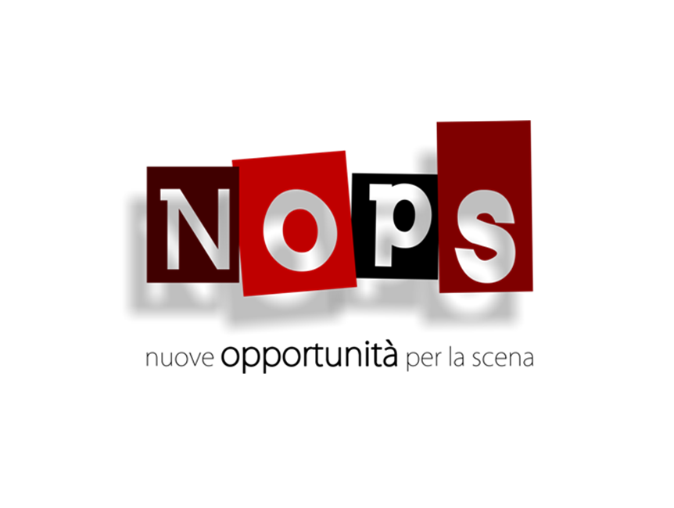
V edizione del NOPS Festival
8/24 maggio 2015
Nogu Teatro – Via Gaetano Rappini, 40

Nogu Teatro, in collaborazione con le riviste “Gaiatalia”, “Pelascena” e “Interneteatro”, presenta la quinta edizione del NOpS festival (Nuove Opportunità per la scena) dedicato alle realtà teatrali emergenti. L’intento è quello di promuovere le giovani compagnie, creando uno spazio di confronto finalizzato alla creazione di una rete tra gli operatori dello spettacolo.
In apertura la compagnia vincitrice della scorsa edizione, Teatrimprobabili, presenta “L’uomo dei finali” con la nuova regia di Emilia Martinelli. La notte porta consiglio presenterà un lavoro scritto e diretto da Francesco Ziccardi “Perché non sono nato Alberto?”. In residenza due compagnie: Teatri tra i binari di Bologna con “ADE – La vana fuga” e Io Non Parlo Sono Parlato da Milano con “#DeCamera”. Due gli spettacoli e 3 i corti teatrali portati in scena da Nogu Teatro per la sezione dedicata agli autori: in concorso per questa edizione: Mario Borghi, Samuel Dossi, Giovanni Martucci e Damiana Guerra. Il 17 maggio, invece, il Festival sarà intramezzato da una Tavola Rotonda con Gaiatalia, coordinata da Ennio Trinelli.

Per maggiori informazioni
www.interneteatro.it

Venerdì 8 maggio, ore 21:00
L’UOMO DEI FINALI – Teatrimprobabili
"Ogni volta che me so messo in testa de racconta' sta storia, me so' sempre chiesto come se comincia..." Vincitore del primo premio teatro biblioteche di Roma "L'UOMO DEI FINALI" di Francesco Rizzo, interpretato da Sandro Calabrese è un monologo che cerca di raccontare una storia difficile da iniziare, perché appunto quando la si vuole raccontare non si sa mai da dove cominciare e allora bisogna cercare di dire tutto senza tralasciare nulla, nemmeno una virgola perché tutte le parole sono importanti e meritano di essere ricordate. Ma è difficile trovare anche una fine a questa storia perché spesso c'è una trama, ci sono dei personaggi, ma manca proprio un finale un bel finale "...un finale coi fiocchi, uno de quei finali che fanno mette a piagne tutti, pure li sassi". E allora c'è bisogno di trovare anche qualcuno che sappia chiuderle queste storie, perché se è difficile dargli un buon inizio è ancora più difficile dare loro un buon finale.

Sabato 9 maggio, ore 21:00
ADE – LA VANA FUGA – Teatri tra i binari
“ADE” è un processo di lavoro che inizia la sua indagine dalla Fiaba e dal Mito in quanto archetipi della società e millenaria successione di comportamenti sociali condivisi, ponendo l’attenzione su quelle parti critiche e crudeli normalmente omesse nei racconti a noi pervenuti. La compagnia durante il suo lavoro in studio ha posto l’attenzione sui ruoli che spesso ognuno di noi si trova a dover rivestire per essere accettato all'interno della società. Fin da quando un bambino nasce comincia subito ad avere a che fare con altre persone e soprattutto con dei racconti. Ecco che una serie di parole cominciano a far capire come un futuro uomo dovrà comportarsi e soprattutto quali saranno le vicende che dovrà affrontare. Le fiabe sembrano essere dei piccoli contenitori di storie già pronte e prestabilite che ci spingono costantemente a considerare la nostra vita e il suo destino come già programmati. Delle piccole gabbiette con all'interno un copione già scritto. La donna che attende il principe azzurro, l’uomo come il valoroso condottiero che salverà il mondo... ma se questo non accadesse?

Domenica 10 maggio, ore 21:00
PERCHÉ NON SONO NATO ALBERTO? – La notte porta consiglio
C'è chi dice "Domani glielo dico", c'è chi dice…ma non ha detto nulla, c'è chi cade e ricade sempre ma non si arrende, c'è chi, sprovvisto di un garbato senso di insofferenza per le cose ingiuste, s'incazza…c'è chi crede, chi crede di credere e chi di credere non ci ha mai creduto e c'è chi dice "Silenzio, per piacere, sto ascoltando" e poi…e poi ci sono gli Alberto.
Alberto: un nome comune per un uomo comune, che lascia scorrere la propria vita senza porsi domande su cosa sia giusto o sbagliato. Quattro personaggi molto diversi, accomunati però dallo stesso nome e da una profonda superficialità di pensiero.
In un bar i quattro Alberto danno vita ad animate discussioni sui temi più disparati, dall'attualità alla politica, passando per la scuola e la religione.

Venerdì 15 maggio, ore 21:00
IL RIMPASTO – Nogu Teatro
La recessione economica si fa sentire, il Governo è in crisi e ci si prepara alle elezioni. Il Presidente Vitaliano Galtan convoca con urgenza un Consiglio dei Ministri. Sotto lo sguardo attento dei TG, fioccano gli annunci di provvedimenti tempestivi e risolutori. Quando le porte di Palazzo Chigi si chiudono, le esigenze del paese vengono presto accantonate a favore delle strategie elettorali. Circondato da Ministri nostalgici, corrotti, arrivisti e cialtroni oltre ad ambigui consulenti alla comunicazione, il vecchio Galtan cerca l'asso nella manica che può fargli ottenere l'ennesima rielezione. Nella turbolenta riunione verranno allo scoperto tradimenti, congiure, trame di partito, precari equilibri di potere e scandali diplomatici, mentre l'inaspettata ancora di salvezza sembra arrivare da una sconosciuta ed esotica pratica giapponese, il Bonji. Una satira in chiave di farsa, dove il gorttesco si mescola a tragici elementi di realtà, descrivendo una classe dirigente italiana in cui rappresentanza politica e rappresentazione teatrale sconfinano sempre più spesso l'una nell'altra.

Sabato 16 maggio, ore 21:00
GLI OPINIONISTI – Nogu Teatro
In un salotto, una donna delle pulizie riceve strani personaggi, dai quali riceve dei foglietti contenenti le loro opinioni. La donna, dopo averli letti, o almeno dopo aver fatto finta di averli letti, lega i foglietti a dei palloncini che libera nell'aria. Ogni personaggio cercherà solo di apparire e di essere quello che emerge, in maniera poco elegante, sugli altri. Un attimo di confusione segnerà l'entrata dell'ultimo ospite, quello meno importante, che invece esprimerà ciò che realmente, succede fuori da quella specie di salotto; si rifiuta di dare il suo foglietto alla signora delle pulizie, perché sa che andrebbe perso, come le parole vane e inutili di tutti gli altri e nessuno ne verrebbe a conoscenza. Ormai le opinioni e i pareri che i mass media propinano al popolo hanno lentamente corroso le coscienze e la capacità di valutazione della realtà. Ognuno parla, senza che l'altro si preoccupi di ascoltarlo, nell'unica ricerca di dirla "più grossa" o di urlare di più. Stuoli di opinionisti ci invadono, sono ovunque. Ma la verità, o almeno la verosimiglianza, restano una cosa lontana. Un unico filo lega tutte queste persone, quello dell'inutilità.

Domenica 17 maggio, ore 19:00
TAVOLA ROTONDA con Gaiaitalia

Venerdì 22 maggio, ore 21:00
IO RIDO – Nogu Teatro
Un uomo elegante e dai numerosi tic apparecchia meticolosamente una tavola ma soltanto a metà e poi attende con ansia l'arrivo di una persona. Ecco comparire sulla porta una donna con un tutù, una coroncina in testa e le guance rigate da lacrime nere. Chi sono i due strani personaggi? Perchè si sono incontrati di nascosto in questo appartamento fatiscente? Lui ha messo un'inserzione sul giornale e lei ha risposto all'invito: una cena a due davvero particolare! Ma c'è un problema, prima di "iniziare" lei dovrà sorridere almeno una volta perchè altrimenti lui sentirà l'amaro. Nulla è quel che sembra e il finale vi lascerà completamente di stucco!
Ispirato a un fatto di cronaca realmente accaduto.

SANTIFICATEMI – Nogu Teatro
Due colleghi di lavoro, "Tu" e "L'Altro".
Il malessere di uno dei due uomini, l'indifferenza dell'altro.
Tutto si svolge in una giornata qualunque: il peso della vita per il primo diventa insostenibile e decide di sfogarsi. Decide che è tempo di raccontare tutto. Anche i segreti più oscuri. Decide che è tempo di congedarsi dalla vita.
Ma L'Altro non vuole ascoltarlo. Non vuole sentire le umiliazioni che ha dovuto subire, non vuole ascoltare il male che la vita gli ha riservato. Non vuole farsi carico del peso di quella sofferenza.
E gli volta le spalle.

L’AUMENTO – Nogu Teatro
Quando si legge la versione originale di Perec si resta sbalorditi. Sessanta pagine senza neanche un punto, o una virgola. Questo è matto, pensi. Un monologo da psicopatici. Bisogna ricostruire, tagliare, incollare, capire. L'analisi del testo può portare via settimane. E mentre procedi nel lavoro ti accorgi che s'aprono infinite strade infinite. Puoi scegliere. Decidere. Giocare, aggiungere, tagliare. In questo delirio verbale (o forse, proprio grazie a questo delirio) vedi dipanarsi il terribile (e perché no, comico) destino del protagonista: un'intera vita spesa nel tentativo di chiedere (implorare?) l'aumento di stipendio. Qui serve bravura, quasi virtuosismo, l'interprete (in questo caso, gli interpreti) devono seguire le mai identiche (e sempre quasi identiche) fasi dell'inevitabile fallimento. Ci si diverte. Tanto. Nell'interpretarlo e nel vederlo. E sotto le righe che scorrono isteriche, a volte palpitando, nei corsi e nei ricorsi del destino, tra le mille crudeltà di Iolanda e i soprusi dell'imprendibile capufficio, resta (sempre e comunque) un incontestabile velo di amarezza. Ride e scherza insieme a noi, l'autore. Sotto sotto, però, ci racconta ben diverse verità. Ascolti il testo e alla fine ti vedi per quello che effettivamente sei. Un povero fesso, raggirato dall'azienda dalla quale dipendi in tutto e per tutto e alla quale regali la vita. Testo comico, si. Ma lo è veramente?

Sabato 23 maggio, ore 21:00
#DECAMERA – Io Non Parlo Sono Parlato
Una donna decide di chiudersi per 10 giorni nella sua stanza, senza contatti esterni. Una stanza dove gli orpelli sono scomparsi e resta viva solo la luce dello schermo del computer, compagnia, diario, elemento perno nella vita di tutti gli adolescenti di oggi. Inizia così una reclusione volontaria dove la stanza, da luogo spoglio e vuoto, si trasforma presto in uno spazio affollato, abitato dalle storie di tutti quelli che, in connessione virtuale, si raccontano a uno schermo. Verità o finzione? Storie reali, o immaginate? Ruoli veri o identità supposte? Il pubblico ha la possibilità di sbirciare dalla toppa della serratura di un mondo fantastico dove tutto è concesso. Chi parla è un'attrice o la sua riproduzione nel video? E chi parla, digitando sulla tastiera di un pc, sono io o è la mia coscienza intima, quello che vorrei essere, quello che non sarò mai?
Una, mille, centomila identità. Ma un unico corpo.
Un gioco che diventa reale.
La domanda è…chi è destinato a vincere?
Io o l'altro?

Domenica 24 maggio, ore 19:00
A MILANO CHE ORA È? – Nogu Teatro
Quanto, di questi tempi, è faticosa la costruzione di una (crono)identità?
E quanto può far male scoprire che sta andando in frantumi, a colpi di orologi sfasati?
Una riflessione sui pregiudizi, l’alienazione dal tempo, la psicosi paranoide, la schizofrenia, il disagio e lo
smarrimento di un uomo.
Ma anche di una città: Milano.
Fino alla presa di coscienza e rivelazione finale.
Una redenzione, o solo una rinascita, forse è possibile.
A patto di ripartire dal centro, dall’origine di tutto.
In principio era il buio.

